14

Video 14
SOCIAL BOTS
Sekundarstufe I (10- bis 14-Jährige)

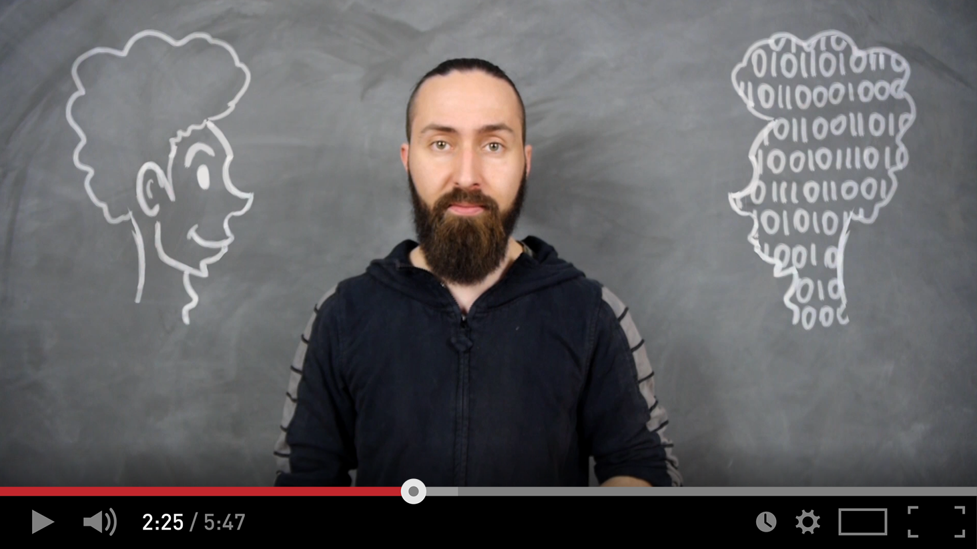
Social Bots – die Roboterarmee: Was sind Bots?
Nicht alle vermeintlichen „Personen“, auf die man in den sozialen Netzwerken trifft, sind tatsächlich echte Menschen. Denn außer auf Menschen, trifft man häufig auch auf „Bots“. Bots sind selbstständig handelnde Computerprogramme, die ihre programmierten Aufgaben erledigen und unendlich oft wiederholen. „Social Bots“ täuschen über social media-Accounts vor, Menschen zu sein, und sind in der Lage, mit anderen TeilnehmerInnen zu kommunizieren. Es gibt sie auf Facebook, Instagram oder Twitter. Durch diese Kommunikationen entsteht für den Algorithmus des sozialen Netzwerks der Eindruck, dass ein bestimmtes Thema besonders wichtig ist, und somit bekommt es eine höhere Reichweite. Es wird also anderen Menschen häufiger eingeblendet.
Social Bots finden sich aber nicht nur in sozialen Netzwerken, sondern auch auf Serviceseiten von Unternehmen (zum Beispiel Fluggesellschaften oder TelekommunikationsbetreiberInnen). Diese Unternehmen setzen bereits stark auf Bots, um die Kommunikation mit NutzerInnen effizienter zu gestalten. Diese „Dienstleistungsbots“ geben sich den BesucherInnen einer Website gegenüber dann als kleine HelferInnen aus, denen man Fragen stellen kann. Man muss also nicht rund um die Uhr Menschen beschäftigen, die die Fragen der BesucherInnen beantworten.
Für die BetreiberInnen von Bots gibt es einen weiteren Vorteil: Der Wartungsaufwand ist gering und Bots folgen ihrer programmierten Linie. Sie müssen nicht essen, trinken oder schlafen und kosten nur in der Anschaffung Geld.
► Bist du im Netz auch schon auf social Bots gestoßen? Wenn es so ist – wo war das und was haben diese Bots gemacht?
__________________________________________________________________________________
__________________________________________________________________________________
__________________________________________________________________________________

Gute Bots – böse Bots
Bots können ganz unterschiedlich eingesetzt werden und unterschiedliche Aufgaben erfüllen. So gibt es zum Beispiel „Chatbots“, die als Hilfe für NutzerInnen eingesetzt werden. Chatbots können an dieser Stelle NutzerInnen bei ganz alltäglichen Herausforderungen unterstützen: Viele Chatbots werden von offiziellen Unternehmensseiten angeboten und sind auch sofort als solche erkennbar. In bekannten Chat-Programmen, wie dem Facebook-Messenger, erinnern Bots beispielsweise Personen an ihre Termine (Hello Jarvis), zeigen den ORF-Teletext an (Teletext.bot), oder helfen, sich in Wien zurechtzufinden (Wienbot). Auf WhatsApp kann man etwa mit dem WhatsmeBot der deutschen Bundesagentur für Arbeit schreiben, um herauszufinden, welche Ausbildung zu einem passt. Die Einsatzmöglichkeiten sind sehr vielfältig, teilweise hilfreich und es kommen täglich einige hundert neue Chatbots dazu.
Daneben gibt es aber auch „Meinungsbots“, die sich nicht als Bot zu erkennen geben. Neu und noch wenig erforscht ist die Wirkungsweise von „Propaganda-Bots“. Diese beteiligen sich gezielt an öffentlichen Debatten und lenken Diskussionen mit ihren Beiträgen in eine bestimmte Richtung. Bei Twitter reicht es in Deutschland zum Beispiel aus, wenn 10.000 Personen über ein Thema schreiben, damit es in den Twitter Trends auftaucht. Und plötzlich scheint es so, als würden sehr viele reale Menschen über ein reales Thema sprechen, obwohl es eigentlich nur durch kleine Computerprogramme künstlich erzeugt wurde. In Einzelfällen kommunizieren sie sogar direkt mit anderen UserInnen, ohne dass diese bemerken, dass sie mit Bots kommunizieren. Meinungsbots verraten nicht, dass sie Bots sind.
Bots erkennen?
Man könnte nun meinen, dass man Bots direkt erkenne und somit nicht auf sie hereinfalle. Das ist aber Unsinn, denn es ist ja gerade eines der wichtigsten Ziele von Bots, menschlich zu wirken. Da Bots in der Regel nicht als solche gekennzeichnet sind, sind sie nur sehr schwer zu identifizieren.

► Was empfindest du bei dem Gedanken, dass du mit einer Software kommunizieren könntest und es nicht mal merken würdest?
__________________________________________________________________________________
__________________________________________________________________________________
__________________________________________________________________________________

Es ist nicht einfach, Bots zu erkennen. Sie sind nicht immer so leicht von social media-Tools, Scripten oder teilautomatisierten Fake-Accounts zu unterscheiden. Das bedeutet: Neben Bots und Scripten gibt es auch noch die vielen social media-Tools zum einfacheren Verwalten mehrerer Accounts, Profile und Seiten.
Zunächst ein Blick auf die Begrifflichkeiten: Fake-User, Scripte und Bots sind nicht dasselbe – von außen betrachtet, jedoch kaum zu unterscheiden – gerade weil social Bots immer menschlicher agieren.
Bots suchen nach Phrasen, Hashtags oder Keywords und retweeten bzw. teilen diese Inhalte. Sie übernehmen dabei exakt die Antexte der ursprünglichen Version. Ebenso können sie automatisch allen NutzerInnen folgen bzw. ihnen Anfragen stellen, die etwas mit einer bestimmten Phrase / Hashtag / Keyword posten, oder an einer Gruppe partizipieren. Nach demselben Muster können social Bots auch automatisch allen NutzerInnen von Listen folgen. Bots suchen auf Google (und anderen Suchmaschinen) nach Artikeln und Nachrichten, die bestimmten Kriterien entsprechen. Diese Suchergebnisse veröffentlichen sie dann selbst oder verlinken sie automatisch in ihren Antworten und Kommentaren. Bots handeln auch unabhängig von der Uhrzeit – ein guter Bot agiert jedoch klug und spamt nicht rund um die Uhr, sondern hält Ruhezeiten ein.

Fake-Accounts hingegen agieren weitestgehend manuell, da diese von Menschen gesteuert werden, die lediglich unter falschem Namen posten. Dies ist natürlich ungleich aufwändiger, jedoch sind die Antworten und Kommentare sinnvoller und logischer. Mit Scripten und Tools hingegen werden social media-Aktivitäten geplant. Man kann verschiedene Accounts und Auftritte koordinieren und somit einfacher arbeiten, was oftmals von Firmen genutzt wird. Es muss also nicht rund um die Uhr jemand online sein – diese Werkzeuge übernehmen die Arbeit zu bestimmten Zeiten.
Nach außen hin sind diese Erscheinungen nur schwer zu unterscheiden – hier ist Beobachtungsgabe gefragt. Man kann jedoch ein paar Grundmerkmale beachten.
Was verrät die Profilbeschreibung?
Versuche herauszufinden, wie lange es den verdächtigen social media-Account schon gibt. Ein Indiz für einen social Bot kann sein, dass der Account relativ neu erstellt wurde und eine sehr beliebige und unspezifische Account-Beschreibung verwendet. In der Fachsprache nennt man das „generische Beschreibung“. In Netzwerken wie Twitter kannst du auch darauf achten, ob der Account mit einem blauen Häkchen verifiziert wurde, was bedeutet, dass es ein „echter“ und nachgewiesener Account ist.
Wie oft schreibt der Account?
Zusammen mit dem Alter des Accounts kann es ein weiteres Indiz sein, wenn dieser in sehr kurzer Zeit sehr viele Nachrichten geschrieben hat. Social Bots versuchen, durch das Schreiben möglichst vieler Nachrichten, bestimmte Themen zu verstärken.
Wie schnell reagiert der Account?
Da es sich um Computerprogramme handelt, reagieren social Bots meistens im Bruchteil von Sekunden. Achte darauf, wenn du mit einem Account kommunizierst. Dummerweise muss man aber auch sagen, dass Bots zeitversetzt antworten können, sofern ihre Programmierung das vorsieht.

Wie reagiert der Account auf Kontextfragen?
Versuche Fragen zu stellen, die nicht nur das eigentliche Thema behandeln, sondern dieses auch in einen größeren Zusammenhang stellen („Welche größeren Themen erkenne ich, wenn ich einen Schritt zurücktrete?“). Bei komplexeren Zusammenhängen scheitern die meisten social Bots.
Das Online-Tool „Bot or Not?“ der amerikanischen Indiana University, kann anhand der Daten eines Twitter-Profils sagen, wie wahrscheinlich es ist, dass hinter Twitter Account XY kein Mensch, sondern ein Computerprogramm steckt. Unter dem Namen Botswatch hat sich außerdem eine Gruppe von JournalistInnen, Web-EntwicklerInnen und DigitalstrategInnen zusammengetan, um die Beteiligung von social Bots an politischen Debatten in sozialen Medien aufzudecken.
Einen social Bot zu erkennen ist nicht einfach und auch nicht immer zu 100% sicher. Vor allem, da ihre EntwicklerInnen gelernt haben, sie besser und besser zu tarnen. Social Bots posten daher zur Tarnung unter anderem Katzenbilder und legen auch „Schlafpausen“ ein. Das bedeutet, sie posten zwischendurch mehrere Stunden lang nichts. Wenn man jedoch all ihre Meldungen und die Uhrzeiten dazu anschaut, dann bemerkt man, dass diese Pausen immer gleich lang sind.
Social Bots verbieten?
Es gibt kein Gesetz, das den Einsatz von Bots verbietet. Verboten kann ihr Einsatz jedoch aufgrund von Lizenzbestimmungen sein, bspw. in sozialen Netzwerken. Wir haben es dann nicht mit einem gesetzlichen Verbot zu tun, sondern mit einer privatrechtlichen Untersagung. Die Netzwerke leben von der Kommunikation lebendiger Menschen. Sie sind die Zielgruppe der Werbeindustrie.
Bei social Bots handelt es sich schließlich nur um Computerprogramme, die eingesetzt werden, um menschliches Verhalten in sozialen Netzwerken massenhaft vorzutäuschen. Ein Bot kauft bisher nichts ein. Das könnte den Netzwerken letztendlich missfallen.
Rechtlich stellt sich beim Einsatz von Bots die Frage nach dem „Wie“. Wie werden die Inhalte verbreitet – nicht jedoch welche. Äußerungen, die etwa als Schmähkritik nicht von der Meinungsfreiheit gedeckt sind, sind unabhängig vom Kommunikationskanal rechtswidrig. Entscheidend ist, „wie“ die Inhalte verbreitet werden. Dies ist der Maßstab – hier muss man schauen, ob die Nutzungsbedingungen der Netzwerke einem Bot-Einsatz entgegenstehen.
Davon ganz abgesehen – hier ist jetzt deine persönliche Meinung gefragt: Würdest du social Bots verbieten lassen?
► Begründe deine Entscheidung und diskutiere mit deinen MitschülerInnen darüber.
__________________________________________________________________________________
__________________________________________________________________________________
Können social Bots eine Gefahr darstellen?
Das Verhalten von Bots kann am Ende dazu führen, dass Menschen manipuliert werden. Social Bots, die zu Tausenden eingesetzt werden, können ein verzerrtes Bild der Realität darstellen, da sie wie eine Überzahl wirken. Weil sie aber nicht real sind, können sie letztlich behaupten, was sie wollen. Bots werten nicht nach richtig oder falsch, sondern folgen lediglich ihrer Programmierung.
Gleichzeitig können social Bots die Kommunikation in Netzwerken stören, sodass viele Menschen sich aus einer Diskussion entfernen, nicht mehr teilnehmen und somit verstummen. Dieses potentielle Resultat wäre also nicht nur antidemokratisch, sondern auch eine Form des „Silencing“. Als Silencing wird eine Methode zum Ruhigstellen gegnerischer Positionen bezeichnet. Man bringt diese schlichtweg, ohne vernünftige Gründe, zum Schweigen.
Potentieller Effekt!
Man darf aber nie vergessen: Beim sogenannten „Bot-Effekt“ handelt es sich nur um einen „potentiellen Effekt“. Man kann also nur sagen, dass er möglich ist, und wozu Bots prinzipiell in der Lage sind.
Der Einsatz und die Wirkung von Bots sind kaum messbar, da nicht bekannt ist, wie das Ergebnis ohne Bots ausfallen würde. WissenschaftlerInnen der Konrad Adenauer Stiftung haben beschrieben: „Das Beeinflussungspotenzial – der sogenannte ,Bot-Effekt‘ – ist theoretisch sehr groß, lässt sich empirisch aber nur schwer nachweisen.“
Man kann dem Bot-Effekt keine Vergleichsbasis ohne Bots zugrunde legen. Daher ist es wichtig um den Bot-Effekt zu wissen, damit man ihn sachlich einschätzen kann.

